
RESOLUÇÃO ARES-PCJ Nº 310, DE 09 DE OUTUBRO DE 2019
Aprova o Regulamento de Prestação dos Serviços
Públicos | de | Abastecimento | de | Água | e | de
Esgotamento Sanitário e Atendimento aos Usuários
do Município de Araras e dá outras providências.
A DIRETORIA EXECUTIVA da AGÊNCIA REGULADORA DOS SERVIÇOS DE SANEAMENTO DAS BACIAS DOS RIOS PIRACICABA, CAPIVARI E JUNDIAÍ (AGÊNCIA REGULADORA PCJ ou ARES-PCJ), no uso de suas atribuições e na forma da Cláusula 32ª, inciso III, do Protocolo de Intenções da ARES-PCJ convertido em Contrato de Consórcio Público, e o Artigo 29, inciso III, do Estatuto Social da Agência Reguladora PCJ e;
CONSIDERANDO:
Que os artigos 23 e 27 da Lei Federal nº 11.445, de 05 de janeiro de 2007, definem os aspectos normativos em que as agências reguladoras editarão normas relativas às dimensões técnicas, econômicas e sociais de prestação dos serviços de saneamento básico.
Que os preceitos norteadores da Resolução nº 50, de 28 de fevereiro de 2014, e suas alterações, em especial nos artigos 45 e 46, delimitam a forma e a obrigação dos prestadores de saneamento básico em editar Regulamento de Prestação de Serviços visando a divulgação do padrão normativo aos usuários.
Que o Município de Araras – SP, através do Serviço de Água, Esgoto e Meio Ambiente do Município de Araras – SAEMA, responsável pelos serviços de abastecimento de água e esgotamento sanitário do município, em conformidade com a Resolução ARES-PCJ nº 50/2014, e suas alterações, solicitou análise de seu Regulamento que disciplina a forma de prestação dos serviços e atendimento;
Que a Agência Reguladora PCJ, através da Nota Técnica nº 28/2019, concluiu que o Regulamento apresentado pelo Serviço de Água, Esgoto e Meio Ambiente do Município de Araras – SAEMA atende ao conteúdo mínimo estabelecido pela Resolução ARES-PCJ nº 50/2014, cumprindo todas as ressalvas.
Que, em face do cumprimento de todas as diretrizes, a Diretoria Executiva da ARES-PCJ, reunida em 09 de outubro de 2019;
RESOLUÇÃO ARES-PCJ Nº 310 – 09/10/2019 1

RESOLVE:
Art. 1º - Ratificar o teor da Nota Técnica nº 28/2019, com a consequente homologação do regulamento de prestação dos serviços públicos de abastecimento de água e de esgotamento sanitário e atendimento aos usuários do Município de Araras, cujo conteúdo em sua íntegra está inserido no Anexo A, da presente Resolução.
Art. 2º - Para conhecimento ou consulta pelos usuários usuário, o Serviço de Água, Esgoto e Meio Ambiente do Município de Araras – SAEMA, deverá disponibilizar nos locais de atendimento e em locais de fácil visualização e acesso, bem como em seu sítio eletrônico ou em outros meios de comunicações, o Regulamento ora homologado, conforme preconiza o art. 46, da Resolução ARES-PCJ nº 50/2014, para imediata aplicação.
Art. 3º - Esta Resolução entrará em vigor na da data da sua publicação, revogando as disposições em contrário.
DALTO FAVERO BROCHI
Diretor Geral
RESOLUÇÃO ARES-PCJ Nº 310 – 09/10/2019 2

ANEXO A
REGULAMENTO DO SERVIÇO DE ÁGUA, ESGOTO E MEIO AMBIENTE DO
MUNICÍPIO DE ARARAS – SAEMA
RESOLUÇÃO ARES-PCJ Nº 310 – 09/10/2019 3

REGULAMENTO DO SERVIÇOS DE ABASTECIMENTO DE ÁGUA E ESGOTAMENTO SANITÁRIO DO SAEMA.
CAPÍTULO I
DO OBJETIVO
Art. 1º Este Regulamento estabelece as disposições gerais relativas à prestação dos serviços públicos de abastecimento de água e de esgotamento sanitário a serem observadas pelo Serviço de Água, Esgoto e Meio Ambiente do Município de Araras , doravante denominada SAEMA e seus CLIENTES, nos termos da Lei Federal n° 11.445 de 05 de janeiro de 2007, regulamentada pelo Decreto n° 7.217 de 21/06/2010, aplicando-se a todos os CLIENTES dos serviços públicos de abastecimento de água e esgotamento sanitário fornecidos pelo SAEMA, incluindo os já interligados na data da sua publicação, assim como os que vierem a ser interligados posteriormente.
CAPÍTULO II
DA TERMINOLOGIA
Art. 2º. Das terminologias:
I - Para os efeitos deste regulamento, usuário é toda pessoa física ou jurídica, proprietário ou não (munido de contrato comprobatório válido, com firma reconhecida), responsável pelo pagamento das contas e responsável pela ocupação ou utilização do prédio servido pelas redes públicas de água e esgoto.
II – Economia: unidades autônomas para fornecimento de água ou esgotamento sanitário, como moradias, apartamentos, unidades comerciais, salas de escritório, indústrias, órgãos públicos e similares, existentes numa determinada edificação, que são atendidos pelos serviços de abastecimento de água e/ou de esgotamento sanitário; (toda subdivisão de um prédio, com entradas e ocupação independente das demais.)
III - Caixa padronizada (distribuída ou aprovada pelo prestador de serviço) para instalação do cavalete;
IV - Adutora: canalização e/ou tubulação principal de um sistema de abastecimento de água, situada geralmente entre a captação e a estação de tratamento (ETA), ou entre esta e os reservatórios de distribuição ou setores de consumo;
V - Água bruta: água conforme é encontrada na natureza, antes de receber qualquer tipo de tratamento;
VI - Água potável: água cujos parâmetros microbiológicos, físicos, químicos e radioativos atendam aos padrões de potabilidade, definidos pelo Ministério da Saúde;
VII - Água tratada: água submetida a tratamento prévio, através de processos físicos, químicos e/ou biológicos de tratamento, com a finalidade de torná-la apropriada ao consumo;
VIII - Captação: local de retirada de água bruta, superficial ou subterrânea, que abriga ou não sistema de bombas de recalque;
IX - Cavalete: conjunto padronizado de tubulações e conexões, ligado ao ramal predial de água, destinado à instalação do hidrômetro, sendo considerado como o ponto de entrega de água tratada no imóvel;
RESOLUÇÃO ARES-PCJ Nº 310 – 09/10/2019 4

X - Controle da qualidade da água para consumo humano: conjunto de atividades exercidas de forma contínua pelos responsáveis pela operação de sistema ou solução alternativa de abastecimento de água, destinadas a verificar se a água fornecida à população é potável, assegurando a manutenção desta condição;
XI - Elevatória de água: conjunto de tubulações, equipamentos e dispositivos destinados à elevação de água;
XII - Estação de Tratamento de Água (ETA): unidade composta de equipamentos, tubulações e instrumentos onde são processadas todas as atividades para tornar a água bruta captada em água tratada, própria para o consumo humano;
XIII - Hidrômetro: equipamento destinado a medir e registrar, contínua e cumulativamente, o volume de água fornecido ao imóvel;
XIV - Lacre: dispositivo de segurança destinado a preservar a integridade e inviolabilidade de medidores e da ligação de água em face de atos que possam prejudicar a medição e o sistema de abastecimento de água;
XV - Ramal predial: conjunto de tubulações, conexões e registro compreendido entre a rede de distribuição até antes do cavalete;
XVI - Reservatório: instalação destinada a armazenar água e assegurar a pressão suficiente ao abastecimento;
XVII - Solução alternativa coletiva de abastecimento de água para consumo humano: toda modalidade de abastecimento coletivo de água distinta do sistema público de abastecimento de água, incluindo, dentre outras, fonte, poço comunitário, distribuição por veículo transportador, instalações condominiais horizontais e verticais.
XVIII - Caixa de inspeção (pontos de coleta de esgoto): é o ponto de conexão da(s) instalação(ões) predial(is) do usuário (ramal coletor) com a caixa de ligação de esgoto, caracterizando-se como o limite de responsabilidade do prestador de serviços de esgotamento sanitário, o munícipe deverá instalar na calçada para que o SAEMA tenha acesso para efetuar eventuais serviços. É importante informar que o SAEMA não se responsabiliza pela abertura da caixa de inspeção, ela é de total responsabilidade do usuário;
XIX - Coleta de esgoto: recolhimento do efluente líquido através de ligações à rede pública de esgotamento sanitário;
XX - Coletor predial: tubulação de esgoto na área interna do lote até a caixa de ligação de esgoto; Coletor tronco: rede pública constituída por tubulação de grande diâmetro- com objetivo de coletar das redes primárias e destiná-las às estações elevatórias ou ETE;
XXI - Estação Elevatória de Esgotos (EEE): conjunto de bombas, tubulações, equipamentos e dispositivos destinados à elevação dos efluentes (esgoto);
XXII- Estação de Tratamento de Esgotos (ETE): unidade composta de conjunto de equipamentos, acessórios e tubulações para tratar os efluentes antes de lançá-los aos corpos hídricos, conforme legislação vigente;
XXIII - Instalação predial de esgoto: conjunto de tubulações, equipamentos, peças e dispositivos localizados na área interna da unidade usuária, a montante do ponto de coleta de esgoto, empregados na coleta de esgotos;
XXIV - Rede pública de esgotamento sanitário: conjunto de tubulações, peças e equipamentos que interligam os pontos de coleta aos sistemas de tratamento de esgoto, sendo parte integrante do sistema público de esgotamento sanitário;
RESOLUÇÃO ARES-PCJ Nº 310 – 09/10/2019 5

XXV - Sistema condominial de esgoto: sistema composto de redes e ramais multifamiliares, reunindo grupo de unidades usuárias, formando condomínios, como unidade de esgotamento XXVI - Sistema público de esgotamento sanitário (SES): conjunto de instalações e equipamentos utilizados nas atividades de coleta, afastamento, tratamento e disposição final de esgotos sanitários.
XXVII - Alto consumo: consumo mensal da unidade usuária, cujo valor medido ultrapassa em 30% (trinta por cento), no mínimo, a média aritmética dos últimos 6 (seis) seis meses com valores corretamente medidos;
XXVIII - Consumo mínimo: faturamento do volume mínimo por economia em metros cúbicos; XXIX - Contrato de Prestação de Serviços: instrumento contratual padronizado previamente pela Agência Reguladora dos Serviços de Saneamento das Bacias dos Rios Piracicaba, Capivari e Jundiaí (ARES-PCJ) para a prestação dos serviços de abastecimento de água e/ou esgotamento sanitário, cujas cláusulas estão vinculadas às normas e regulamentos, não podendo seu conteúdo ser modificado pelo SAEMA ou pelo usuário;
XXX - Contrato especial: instrumento pelo qual o SAEMA e o usuário ajustam as características técnicas e as condições comerciais dos serviços de abastecimento de água e ou esgotamento sanitário;
XXXI - Corte da ligação: interrupção ou desligamento dos serviços pelo SAEMA por meio de instalação de dispositivo supressor ou outro meio, com suspensão da emissão de fatura; XXXII - Despejo não doméstico: efluente líquido decorrente do uso da água para fins industriais e serviços diversos, conforme legislação vigente;
XXXIII - Fatura de serviços: documento que apresenta a quantia total a ser paga pelo usuário, referente à prestação do serviço público de abastecimento de água e/ou de esgotamento sanitário, referente a um período especificado, discriminando-se as exigências constantes do Decreto federal nº. 5.440/2005;
XXXIV - Inspeção: fiscalização na unidade usuária, posteriormente à ligação, com vistas a verificar sua adequação aos padrões técnicos e de segurança do SAEMA, o funcionamento do sistema de medição e a conformidade dos dados cadastrais;
XXXV - Limitador de consumo: dispositivo instalado no ramal predial para restringir o volume fornecido de água;
XXXVI - Monitoramento operacional: acompanhamento e avaliação dos serviços mediante equipamentos e instalações pertencentes ao sistema de abastecimento de água e esgotamento sanitário;
XXXVII - Recomposição: ação de responsabilidade do SAEMA em iniciar e terminar a recuperação ou a recomposição de muros, passeios e pavimentos deteriorados pela ampliação ou manutenção das redes públicas de água e esgoto, levando-se em consideração o fluxo de pedestres e veículos e os casos de obras e serviços continuados;
XXXIII - Supressão da ligação: interrupção ou desligamento definitivo dos serviços, por meio de retiradas das instalações entre o ponto de conexão e a rede pública, suspensão da emissão de faturas e inativação do cadastro comercial;
CAPÍTULO III
COMPETÊNCIA, ESTRUTURA E SERVIÇOS
RESOLUÇÃO ARES-PCJ Nº 310 – 09/10/2019 6

Art. 3º Compete ao Serviço de Água, Esgoto e Meio Ambiente do Município de Araras - SAEMA, exercer com exclusividade todas as atividades administrativas e técnicas que se relacionam com os serviços públicos de água e esgoto, compreendendo o planejamento e a execução das obras, instalação, operação e manutenção de sistemas, a medição do consumo de água, faturamento, fiscalização e cobrança dos serviços prestados, aplicação de penalidades, e qualquer outra medida com ele relacionada.
Art. 4º - O SAEMA é uma Entidade Autárquica Municipal, com personalidade jurídica e patrimônio próprio, responsável pela captação, tratamento e distribuição de água; captação, tratamento e disposição final dos efluentes domésticos (Lei Municipal Nº. 937, de 04 de agosto de 1971).
Art. 5º - O SAEMA é dirigido por um Presidente Executivo, nomeado pelo Prefeito Municipal.
I - Com sede administrativa localizada à Rua Ciro Lagazzi, 155, o SAEMA exerce suas atividades em todo o município de Araras, São Paulo.
II - Nossos canais de atendimento:
Rua José Bonifácio, 645 – Centro – Tel. 19-3544-9770 / 19-3544-7043 / 19-3544-3858 Horário de atendimento: das 9hr às 16h – Segunda a Sexta-feira (exceto feriados) CAM (Centro de Atendimento ao Munícipe) “Guerino Bertolini”
Avenida Irineu Carroci, s/n – Jose Ometto II – Tel. 19- 3507-0566
Horário de atendimento: das 8hr às 16h – Segunda a Sexta-feira (exceto feriados)
Art. 6º - O SAEMA possui uma Estação de Tratamento de Água (ETA) que fica localizada no mesmo terreno da sede administrativa. A ETA recebe água bruta das barragens que abastecem o município e realiza todo o processo de tratamento (desinfecção) da água, armazenamento e distribuição de água tratada para todas as caixas de água do município em todos os bairros.
Art. 7º - Além da captação, tratamento e distribuição de água; coleta e afastamento de esgoto, são serviços realizados pelo SAEMA: ligação de água e esgoto; desentupimento de esgoto; manutenção em redes de água e esgoto da cidade, posteriormente o trabalho de tapa-buracos nestes locais que receberam a manutenção; serviço de dedetização nas redes de esgoto que combatem a proliferação de baratas e outros insetos; emissão de certidões (viabilidade, diretrizes, infraestrutura e outros); serviços de cadastros que serão descriminados nesse regulamento.
CAPÍTULO IV
ATENDIMENTO AO PÚBLICO
Art. 8º - Serviços solicitados no atendimento ao Público:
I - Instalação de cavalete
II - Separação de cavalete
III - Mudança de cavalete
IV - Ligação/Derivação de água e esgoto
V - Religação de água
RESOLUÇÃO ARES-PCJ Nº 310 – 09/10/2019 7

VI - Solicitação corte definitivo
VII - Solicitação de caminhão – pipa
VIII - Localização rede de esgoto
IX - Guias de pagamento das seguintes certidões: Viabilidade, Diretrizes, Infraestrutura e desmembramento/unificação.
X - Pedido de vistoria para fins de Habite-se
XI - Pedidos de Numeração de projeto para residência, comércio e indústria XII - Certidão numeração
XIII - Certidão negativa de débitos
XIV - Alteração/Atualização de titularidade
XV - Alteração endereço de entrega das faturas
XVI - Solicitação de revisão de faturas
XVII - Consulta de consumo e débitos
XVIII - Segunda via de faturas e/ou parcelas
XIX - Parcelamento de débitos
Art. 9 - As reclamações e queixas serão autuadas e analisadas pelos departamentos competentes e respondidas aos usuários no prazo máximo de 10 (dez) dias úteis.
Art. 10 - O pagamento das despesas de instalação do ramal predial de água e de esgoto poderá ser parcelado em até 10 (dez) vezes, não podendo o valor ser inferior ao mínimo da categoria servida.
Art. 11 - As contas deverão ser pagas nas Instituições Bancárias credenciadas ou nos locais autorizados a recebê-las, antes do prazo de vencimento que lhe for fixado, sob pena de serem impostas correção, juros mensais e multa.
Art. 12 - A falta de pagamento das contas de água e esgoto dentro do prazo estabelecido pelo SAEMA, como disposto pela Lei Municipal n.º 2.818/96, importará em juros de mora de 1% (um) por cento ao mês, acrescido de 2% (dois) por cento de multa quando o pagamento for efetuado dentro dos trinta dias subsequentes ao do vencimento; de 5% (cinco) por cento quando o pagamento for efetuado entre o trigésimo primeiro ao nonagésimo dia subsequente ao do vencimento; e de 10 % (dez) por cento quando o pagamento for efetuado após o nonagésimo dia subsequente ao do vencimento.
CAPÍTULO V
DO CADASTRO
Art. 13 - O serviço de cadastro será devido sempre que houver registro inicial ou alteração de dados de proprietário de imóvel ou usuário de serviços no cadastro do SAEMA.
Art. 14 - O pedido de cadastro será processado mediante a apresentação de documentos pessoais (RG e/ou CPF) ou CNPJ e Contrato Social para pessoa jurídica, bem como de documentos comprobatórios de posse ou propriedade, se for o caso.
RESOLUÇÃO ARES-PCJ Nº 310 – 09/10/2019 8

Art. 15 - A pessoa jurídica cadastrada deverá indicar um sócio ou responsável no ato do pedido que terá natureza solidária pelos débitos gerados.
Art. 16 - É vedado o cadastro de usuário que possua débitos junto ao SAEMA.
Art. 17 - O proprietário do prédio é responsável pelo pagamento de qualquer ônus devido que, em qualquer caso, deixar de ser pago pelo usuário.
Art. 18 - Em caso de mudança de proprietário de qualquer imóvel servido pelas redes de água e esgoto, fica o novo proprietário obrigado a solicitar no SAEMA a respectiva transferência, mediante apresentação de documentos que comprovem a propriedade do imóvel.
Art. 19 - Qualquer solicitação do proprietário para aprovação de projetos, tais como desmembramento, unificação, entre outros, não poderá a Autarquia dar prosseguimento à solicitação se o contribuinte ou o imóvel em questão possuir débitos junto a ela, sendo o interessado obrigado ao recolhimento dos mesmos para obter posterior aprovação. A norma descrita no caput deste artigo aplica-se também para a solicitação de serviços como pedido de ligação, mudança de cavalete, desligamento definitivo, entre outros, os quais só poderão ser executados se não houver débito do contribuinte interessado para com a Autarquia.
Art. 20 - O USUÁRIO responderá por quaisquer débitos relacionados aos serviços de abastecimento de água e/ou esgotamento sanitário prestados ao imóvel de sua propriedade, decorrentes de sua regular utilização, gozo e fruição, inclusive por débitos de períodos retroativos até 10 (dez) anos.
Art. 21 - O proprietário DO IMÓVEL locador é responsável pela fiscalização do USUÁRIO quanto ao cumprimento das obrigações contratuais, relacionadas ao pagamento das tarifas de consumo ou de serviços prestados ao imóvel de sua propriedade, possuindo responsabilidade solidária por eventuais débitos contraídos durante o período da locação, não quitados pelo locatário até as datas aprazadas.
Art. 22 - Somente o proprietário DO IMÓVEL poderá assinar termos de parcelamento ou de reparcelamento, conforme legislação municipal vigente, podendo conceder poderes ao USUÁRIO, através de Procuração com firma reconhecida, para que o represente.
Art. 23 - Para fins de cobrança amigável ou judicial, será considerado responsável pelo débito o usuário cadastrado no período correspondente, e o não cumprimento do disposto deste Regulamento, ensejará a responsabilização do proprietário pela quitação de débitos efetuados na ausência de solicitação de alteração cadastral ou na falta de indicação de novo usuário, sob pena inclusive de interrupção dos serviços, protesto e execução judicial e/ou inscrição em dívida ativa.
CAPÍTULO VI
DA CLASSIFICAÇÃO
RESOLUÇÃO ARES-PCJ Nº 310 – 09/10/2019 9

Art. 24 - Para efeito de remuneração dos serviços, os usuários serão classificados conforme segue:
I - A categoria Residencial: quando as ligações ao sistema público sanitário tenham por objetivo o abastecimento e esgotamento de imóveis com natureza puramente residencial, destinada aos fins domésticos e higiênicos;
II - Categoria Comercial: quando as ligações ao sistema público sanitário tenham por objetivo o abastecimento e esgotamento em imóveis com natureza predominantemente comercial ou de prestação de serviços, destinada aos fins higiênicos;
III - Categoria Pública: quando as ligações ao sistema público sanitário tenham por objetivo o abastecimento e esgotamento de locais considerados como de infraestrutura urbana, criadas, concedidas ou mantidas pelas esferas dos governos municipal, estadual e federal.
IV - Residencial Social: economia utilizada estritamente residencial, caracterizada por descontos incidentes sobre a Tarifa Residencial, sendo calculada de modo cumulativo.
V - Categoria Industrial: quando as ligações ao sistema público sanitário tenham por objetivo o abastecimento e esgotamento em estabelecimentos de natureza predominantemente industrial, seja como matéria prima ou mesmo como parte inerente à própria natureza da indústria; VI - Categoria Industrial com Tratamento de esgoto: quando as ligações ao sistema público sanitário tenham por objetivo o abastecimento e esgotamento em estabelecimentos de natureza predominantemente industrial, seja como matéria prima ou mesmo como parte inerente à própria natureza da indústria e que tenham em seu interior sistema de tratamento de esgoto; VII - Categoria Rurais: quando as ligações ao sistema público sanitário tenham por objetivo o abastecimento e esgotamento de imóveis com natureza residencial ou comercial, destinada aos fins domésticos e higiênicos e que fiquem em ares rurais do município;
VIII - Beneficente: economia utilizada por entidades sem fins lucrativos, devidamente comprovada, anualmente perante o SAEMA.
§ único: As ligações que abastecem os locais concedidos ou mantidos pelo governo Municipal têm isenção conforme Lei complementar 47/2014.
Art. 25 - As categorias indicadas poderão ser subdivididas em grupos, de acordo com suas características de demanda ou consumo.
Art. 26 - Os casos de alteração de categoria do usuário ou do número de economias, bem como de demolição de imóvel deverão ser imediatamente comunicados ao SAEMA, pelo proprietário do imóvel, para efeito de atualização do cadastro dos usuários.
Art. 27 - Caso o proprietário do imóvel, ora obrigado a informar, não o fizer, fica o fiscal leiturista do SAEMA autorizado a comunicar a Autarquia, para que seja realizada a alteração. A alteração de categoria ou classe de unidade usuária exige notificação prévia por parte do SAEMA ao usuário.
Art. 28 - Quando o prédio for constituído de várias economias, abastecidas por um único ramal predial de água e de esgoto, serão aplicadas tantas contas mínimas de água e esgoto quantas forem às economias.
RESOLUÇÃO ARES-PCJ Nº 310 – 09/10/2019 10

Art. 29 - Para efeito de faturamento aos usuários, os condomínios horizontais e verticais deverão cadastrar tantas economias ativas quantas existirem no local, mediante declaração do responsável, podendo a Autarquia realizar vistoria para efetiva comprovação, sob pena de cancelamento e cobrança retroativa.
Art. 30 - Poderão ser exigidas do síndico ou responsável pelo condomínio, a documentação comprobatória da quantidade de economias ativas.
Art. 31 - Os hotéis, pousadas, pensões e congêneres serão consideradas como uma única ligação comercial para fins de faturamento.
Art. 32 - Considera-se economia, para os efeitos deste artigo, toda subdivisão de um prédio, com entradas e ocupação independente das demais.
Art. 33 - A cada ligação corresponderá uma única fatura, independentemente do número de economias por ela atendidos.
Art. 34 - Na composição do valor total da conta de água ou esgoto de imóvel com várias economias de categorias diferentes, o volume que ultrapassar o somatório dos consumos mínimos será cobrado sobre a categoria de maior valor.
Art. 35 - Na composição do valor total da conta de água ou esgoto de imóvel com várias economias de mesma categoria, o volume que ultrapassar o somatório dos consumos mínimos será distribuído proporcionalmente por todas as economias.
Art. 36 - Compete ao usuário do imóvel viabilizar a leitura mensal do consumo de água, deixando o hidrômetro visível ou possibilitando o acesso ao mesmo.
Parágrafo Único: Para os fins de classificação, considera-se o consumo de templos e congregações religiosas como “Órgão Público”, utilizando os mesmos valores da categoria Residencial, mediante vistoria promovida pelo setor de fiscalização do SAEMA.
CAPÍTULO VII
DA ESTRUTURA TARIFÁRIA
Art. 37 - A fixação da tarifa levará em conta a viabilidade do equilíbrio econômico-financeiro do SAEMA e a preservação dos aspectos sociais dos respectivos serviços.
Art. 38 - As tarifas obedecerão à metodologia definida pela ARES-PCJ, garantindo ao SAEMA condições eficientes de operação e manutenção dos sistemas.
Art. 39 - O custo dos serviços, a ser computado na determinação tarifa, deve ser o mínimo necessário à adequação dos sistemas operados pelo SAEMA, levando-se em conta a sua viabilização econômico-financeira.
RESOLUÇÃO ARES-PCJ Nº 310 – 09/10/2019 11

Art. 40 - As tarifas deverão ser diferenciadas segundo as categorias de usuários e faixas de consumo.
Art. 41 - A conta mínima de água resultará do produto de tarifa pelo consumo mínimo por economia, observadas as quantidades de economias de cada categoria e o serviço utilizado pelo proprietário/ usuário.
Art. 42 - A estrutura tarifária deverá representar a distribuição por faixa de consumo, com vistas à obtenção de uma tarifa média que possibilite o equilíbrio econômico-financeiro do SAEMA em condições eficientes de operação.
Art. 43 - Serão hidrometradas e cobradas esgoto dos poços artesianos que utilizarem os emissários públicos de esgoto.
Art. 44 - As tarifas serão reajustadas observando-se o intervalo mínimo de 12 (doze) meses de forma a permitir a manutenção do equilíbrio econômico-financeiro do SAEMA.
Art. 45 - Os reajustes das tarifas de água e esgoto serão autorizados e aprovados com base na metodologia definida pela ARES- PCJ.
CAPÍTULO VIII
DAS INFRAÇÕES E DAS PENALIDADES
Art. 46 - Serão punidas com multa variável, de valor fixado em ato deliberativo, as seguintes infrações:
I – intervenção indevida do usuário ou seus agentes no ramal predial de água, esgoto ou hidrante; II – interligação de instalações prediais internas de água ou esgotos entre prédios distintos; III - emprego de qualquer tipo de aparelho de sucção diretamente ligado ao hidrômetro ou ao ramal predial de água;
IV - consentimento de retirada de água do prédio para outros fins;
V - despejo de água pluvial no ramal de esgoto;
VI - lançamento na rede pública de líquidos residuários que, por suas características, exijam tratamento prévio;
VII - adulteração, inversão do hidrômetro ou quaisquer fraudes nos ramais de água e/ ou esgoto; VIII - obstrução ou dificuldade de acesso ao hidrômetro.
IX - desperdício de água nas ligações sem medição e em qualquer ligação nas situações de emergência, calamidade pública ou racionamento;
X - retirada ou violação do medidor ou do controlador de vazão;
XI - construção que venha a prejudicar ou impedir o acesso ao ramal predial até o padrão de ligação de água;
XII - fornecimento de informação falsa quando da solicitação de serviço ao SAEMA;
XIII - início de obra de instalação de água e de esgoto em loteamento ou agrupamento de edificações, sem autorização do SAEMA;
XIV - alteração do projeto de instalação de água e de esgoto em loteamentos ou agrupamentos de edificações, sem prévia autorização do SAEMA;
RESOLUÇÃO ARES-PCJ Nº 310 – 09/10/2019 12

XV - religação por conta própria da derivação predial;
XVI - desobediência das instruções do SAEMA na execução de obras e serviços de água e esgoto; XVII - o despejo de resíduos sólidos que venham comprometer os emissários de esgoto.
Art. 47 - As infrações previstas nas alíneas de que trata este artigo importam em notificação ao usuário, o qual terá um prazo de trinta dias a contar desta, para correção das irregularidades acima previstas, sendo que a não correção das mesmas implica no corte do serviço de água, de acordo com a Lei n° n° 11.445 de 05 de Janeiro de 2007.
Art. 48 - É responsabilidade do CONSUMIDOR zelar pela segurança e integridade das instalações e equipamentos de medições localizados em seu imóvel.
Art. 49 - Em caso de furto do hidrômetro, o CONSUMIDOR deverá apresentar o Boletim de Ocorrência para análise de possível isenção da multa, do contrário deverá, além do pagamento da multa aplicável pagará o hidrômetro que substituirá.
Art. 50 - O USUÁRIO inadimplente, notificado do débito no prazo previsto em lei, poderá negociar a forma de pagamento através do parcelamento de débitos, conforme legislação municipal vigente, desde que as parcelas geradas não ultrapassem o período contratual de locação e desde que haja anuência do proprietário DO IMÓVEL, para a realização do parcelamento.
Art. 51 - O SAEMA poderá promover a execução fiscal dos débitos, com os respectivos acréscimos de multa por impontualidade, juros de mora, correção monetária e honorários advocatícios.
CAPÍTULO IX
DA DETERMINAÇÃO DO CONSUMO
Art. 52 - O volume que determinará o consumo mínimo por economia e por categoria de usuário será fixado pela ARES-PCJ.
Art. 53 - O consumo mínimo por economia das diversas categorias de uso poderá ser diferenciado.
Art. 54 - O volume faturado será calculado pela diferença entre as leituras atual e anterior, observando o consumo mínimo.
Art. 55 - Não sendo possível a apuração do volume consumido, em determinado período, o faturamento será feito pelo consumo médio de acordo com o histórico do consumo medido nos últimos 6 (seis) meses, ou pelo consumo mínimo da categoria de usuário, no caso de o consumo médio ser inferior àquele.
Art. 56 - Para efeito de determinação do volume esgotado, para o caso dos usuários que possuam sistema próprio de abastecimento de água e que se utilizem da rede pública de esgoto, o SAEMA poderá instalar medidor nesses sistemas ou nos ramais prediais de esgoto, devendo o usuário permitir livre acesso para instalação e leitura desses medidores.
RESOLUÇÃO ARES-PCJ Nº 310 – 09/10/2019 13

CAPÍTULO X
REVISÃO DE FATURAS
Art. 57 - Poderão ser revisadas as contas de água e esgoto, diretamente no atendimento sem a necessidade de requerimento, quando ficar devidamente comprovado que a ocorrência dos fatos não foi provocada pelo usuário e ocasionaram faturamento indevido; dentre elas: vazamento invisível, problemas do hidrômetro, erro de leitura, leitura impossibilitada, erro de cadastro, inclusões indevidas de serviços, média alta, etc.
Art. 58 - Somente serão analisados os pedidos de revisão de contas solicitadas junto ao SAEMA, até 90 dias após o vencimento da conta a ser revisada.
Art. 59 - O pedido de revisão deverá ser instruído com uma cópia da conta de água e esgotos objeto da revisão.
Art. 60 - Em caso de vazamento invisível de água, o usuário no ato do pedido de revisão de conta autorizará por escrito o SAEMA a proceder todas as diligências, vistorias e estudos necessários, dentro de seu imóvel, devendo para fazer o acompanhamento.
Art. 61 - Somente serão analisados os pedidos de revisão da conta de água e esgoto, instruídos com documentos que comprovem a realização dos reparos, sendo permissível a revisão de máximo até 03 (três) faturas.
Art. 62 - Só serão considerados vazamentos invisíveis aqueles constatados em locais de difícil acesso, localizados sob o solo ou em canos não aparentes embutidos em paredes ou lajes.
Art. 63 - Constatado o vazamento invisível, o valor devido será calculado, somando-se, a média do consumo dos 06 (seis) meses anteriores ao mês em que o evento provocou aumento desproporcional na fatura mensal, com o valor dos respectivos metros cúbicos excedentes a média obtida.
Art. 64 - O usuário só poderá requer o benefício para a mesma unidade consumidora, uma vez a cada período de 12 meses.
Art. 65 - Os vazamentos verificados em torneiras, registros, válvulas, caixa de descarga, bóia da caixa d’água e assemelhados serão considerados vazamentos visíveis, não cabendo a revisão.
Art 66 - Restando comprovado que a água perdida no vazamento não atingiu a rede de esgotos, não sendo necessário o serviço de coleta de esgotos realizado junto à rede do SAEMA, poderá este revisar o valor referente a esses serviços de afastamento de esgoto, recalculando os mesmos pela média dos últimos 06 (seis) meses antes da ocorrência.
RESOLUÇÃO ARES-PCJ Nº 310 – 09/10/2019 14

Art. 67 - O pedido de revisão de conta de água e esgotos não suspende os atos de cobrança e validade da conta em revisão, sendo devidos os acréscimos legais caso o pagamento não tenha sido efetuado antes de seu vencimento.
Art. 68 - Quando houver a necessidade de abertura de processo interno deverão serem observados os seguintes procedimentos:
I - O Processo de revisão de contas de água e esgotos será solicitado no Atendimento da Autarquia, que requisitará à Comissão de análise dos pedidos de revisão de contas junto aos Departamentos competentes da Autarquia, os documentos, estudos, pareceres, certidões, avaliações, vistorias e diligências necessárias.
II - O processo interno será aberto quando não há possibilidade de revisão pelo atendimento de imediato como nos casos acima, exemplo: Alguma revisão da fatura que já esteja paga sem justificativa para ter solicitado a revisão. Caso necessário o SAEMA poderá solicitar melhor detalhamento conforme os casos: pagamento de parcela cancelada e acúmulo de consumo. III - O processo também será aberto para corte definitivo.
IV – Para abertura de requerimento são necessários os seguintes documentos:
a) O requerimento conterá: nome do solicitante, CPF e RG, o vínculo dele com o imóvel: (proprietário, inquilino, filho ou esposa do proprietário, etc.) para abertura de processo não necessita ser o proprietário.
b) Número da matricula e endereço do imóvel.
c) Qual solicitação: revisão da fatura tal, corte definitivo, etc.
d) Motivo: não concorda, vazamento ou erro de leitura mais as faturas estão pagas, acumulo de consumo, etc.
e) Endereço de entrega da correspondência pois notificamos a requerente por carta) Obs.: quando a devolução é total (exemplo parcela cancelada) precisa do comprovante original.
Art. 69 – O Processo interno devido ao acúmulo de consumo será aberto quando houver um consumo alto em uma certa referência devido aos meses anteriores terem tido alguma ocorrência na leitura (consumidor ausente, hidrômetro embaçado, obstruído, etc); nestes casos a média de consumo (leitura atribuída) calculada no mês que houver a ocorrência foi menor que o consumo do usuário.
Art. 70 - Antes de abrir o processo interno é necessário certificar que a leitura real está correta e não há vazamento através de Ordem de Serviço.
Art. 71 - O cálculo é feito utilizando a última leitura real do imóvel antes das ocorrências e subtraída da leitura real realizada recente, onde ocorreu o consumo alto, dividido pela quantidade de meses que houve a ocorrência, somada à do mês em questão (que houve o consumo alto); assim teremos o consumo médio do imóvel. A fatura alta será revisada por esta média e os meses anteriores será calculada pela diferença que foi paga e que deveria ter sido paga, e lançar em conta futura em quantas vezes houve a ocorrência.
Art. 72 - O SAEMA deverá notificar o usuário imediatamente pela negativa de acesso à leitura ou imposição de obstáculo para a leitura do hidrômetro, manutenção ou substituição.
RESOLUÇÃO ARES-PCJ Nº 310 – 09/10/2019 15

Art. 73 - Após concluído o processo e emitido o necessário o parecer final, caberá ao Presidente da Autarquia, assessorado pelos demais diretores, deferir ou indeferir o pedido de revisão.
Art. 74 - Da decisão final do pedido de revisão caberá pedido de reconsideração no prazo de 5 (cinco) dias úteis do recebimento do comunicada da decisão final do processo.
Art. 75 - Os casos omissos ou dúvidas serão resolvidos pelo Presidente do Serviço de Água, Esgoto e Meio Ambiente do Município de Araras.
CAPÍTULO XI
PARCELAMENTO
Art. 76 - Fica o Serviço de Água, Esgoto e Meio Ambiente do Município de Araras- SAEMA, devidamente autorizado a proceder ao parcelamento de crédito tributário e não Tributário, vencido e não pago, devidamente atualizado, regularmente inscrito em Dívida Ativa, ficando a critério da Administração a sua concessão quando se tratar de débito de exercício em curso, quando o consumo calculado na fatura foi acima da média do usuário e não puder ser revisada, devendo sua quitação total ocorrer dentro do próprio exercício.
Art. 77 - O parcelamento do crédito de que trata o artigo 1º (primeiro) somente será concedido através de requerimento dirigido à autoridade competente e deverá conter:
I - Nome do Usuário, CPF, RG, valor da dívida, Identificação da ligação e o número de prestações pretendidas;
II - Confissão irretratável e irrevogável da dívida;
III - Comprovante do recolhimento das custas e despesas judiciais e honorárias advocatícios, caso o mesmo encontre-se em cobrança judicial.
Art. 78 - O parcelamento máximo permitido será em até 100 (cem) prestações mensais e consecutivas, nunca inferior a 1,50 (uma e meia) UFESP para categoria residencial, 4,00 (quatro) UFESP para a categoria comercial de 16,00 UFESP para a categoria Industrial ou equivalente.
Art. 79 - O ato de concessão será considerado concluído com a juntada, no processo, do comprovante de pagamento da primeira prestação do parcelamento solicitado.
Art. 80 - O vencimento das parcelas e seus respectivos pagamentos deverão ocorrer dentro do mês em que forem emitidas.
Art. 81 - O atraso no pagamento de 02 (duas) prestações sucessivas anula o parcelamento concedido, implicando no vencimento das demais e na consequente exigibilidade do montante da dívida confessa, pelo seu total ou pelo saldo remanescente, prosseguindo-se a execução fiscal em caso de ajuizamento suspenso.
Art. 82 - Respeitadas as prestações mínimas estabelecidas para cada categoria, será facultado ao usuário o pagamento parcelado dos honorários advocatícios incidentes sobre os débitos decorrentes do parcelamento.
RESOLUÇÃO ARES-PCJ Nº 310 – 09/10/2019 16

Art. 83 - As despesas processuais (diligência), deverão ser pagas integralmente com a primeira parcela do acordo.
Art. 84 - A receita da Dívida Ativa abrange os créditos de natureza tributária e não tributária, bem como os valores correspondentes à respectiva atualização monetária, à multa e aos juros de mora.
Art. 85 - Aplicam-se aos parcelamentos já concedidos os dispositivos desta Deliberação, após rescisão dos anteriormente firmados.
CAPÍTULO XII
DA INTERRUPÇÃO DO ABASTECIMENTO POR INADIMPLÊNCIA
Art. 86 - O SAEMA, após aviso ao usuário, com comprovação do recebimento e antecedência mínima de 30 (trinta) dias da data prevista para a suspensão, poderá suspender a prestação dos serviços de abastecimento de água e/ou de esgotamento sanitário por inadimplemento do usuário do pagamento das tarifas e/ou taxas;
Art. 87 - Em caso de negativa de recebimento do aviso, será devidamente certificado a entrega, servido este como comprovante.
Art. 88 - As ligações cortadas por inadimplência ficarão isentas somente do pagamento das tarifas de água e esgotos e tratamento de esgoto, com exceção da primeira fatura emitida após a interrupção no abastecimento, caso haja consumo apurado após a última leitura realizada antes da interrupção.
Art. 89 - As leituras mensais serão mantidas para controle de eventuais intervenções no corte da ligação até que a ligação seja religada ou suprimida/inativada definitivamente.
Art. 90 – Em caso de inadimplência, o usuário poderá requerer o restabelecimento dos serviços. No entanto, ele será notificado a pagar o que deve na seguinte proporção:
a) os débitos antigos até 90 (noventa) dias podem ser condicionados à taxa de religação; b) já os vincendos, após os 90 (noventa) dias, cobra-se de forma administrativa e/ou judicial, nos termos do parágrafo 9º do artigo 108 da resolução 50/2014 da ARES-PCJ.
Art. 91 - A interrupção do fornecimento de água, ficará a critério exclusivo do SAEMA, não sendo aceito em hipótese algum pedido dos proprietários ou imobiliárias para o corte de água de inquilinos.
Art. 92 - É vedado a suspensão de fornecimento de água a estabelecimentos de saúde, instituições educacionais e de internação coletiva de pessoas, bem como as sextas-feiras ou na véspera de feriados nacionais, estaduais e federais.
RESOLUÇÃO ARES-PCJ Nº 310 – 09/10/2019 17

Art. 93 - Cessado o motivo da suspensão e/ou pagos os débitos, o SAEMA restabelecerá os serviços no prazo máximo de 24 horas para interrupção com aviso prévio e de 72 horas em caso de retirada do ramal.
CAPÍTULO XIII
CRITÉRIOS E DIRETRIZES PARA O RECEBIMENTO E APLICAÇÃO DAS RECEITAS ORIUNDAS DAS OBRIGAÇÕES LEGAIS NA EXECUÇÃO DE PROJETOS DE INFRAESTRUTURA
Art. 94 - Na implantação de novos loteamentos, condomínios horizontais e verticais e desmembramentos, o empreendedor deverá construir uma estação isolada de tratamento de efluentes, mediante projeto aprovado pelo Serviço de Água, Esgoto e Meio Ambiente do Município de Araras- SAEMA e licença de instalação emitida pela CETESB – Companhia Ambiental do Estado de São Paulo.
Art. 95 - Ficam dispensados da implantação da estação isolada de tratamento de efluentes de que trata o caput deste artigo, os empreendedores que firmarem Termo de Compromisso com o SAEMA, objetivando o repasse ao Fundo Municipal de Água e Esgoto, do valor equivalente a 25% (vinte e cinco por cento) da Unidade Fiscal do Estado de São Paulo – UFESP, por metro quadrado de cada imóvel do empreendimento, podendo ser lotes ou unidades habitacionais, comerciais ou prestação de serviços, valor este que será utilizado nas obras de adequação e ampliação da capacidade de tratamento de água e esgoto do Município de Araras.
Art. 96 - O repasse de que trata o § 1º ocorrerá após o registro do empreendimento no Cartório de Registro de Imóveis da Comarca de Araras.
Art. 97 - Nos casos de implantação de empreendimentos industriais, o valor do repasse de que trata o § 1º será de 12,5% (doze vírgula cinco por cento) da Unidade Fiscal do Estado de São Paulo – UFESP, por metro quadrado de cada lote do empreendimento, cujo valor terá a mesma destinação supracitada.
Art. 98 - Ficam dispensados das obrigações previstas no caput e no § 1º deste artigo, os loteamentos pertencentes à EMHABA – Empresa Municipal de Habitação de Araras, bem como aqueles inclusos em ZEIS – Zonas Especiais de Interesse Social definidas no Anexo III da Lei Municipal 3.903, de 6 de outubro de 2006 e suas alterações.
Art. 99 - Nos casos de desmembramento de lotes ou glebas, não serão computados para efeito de cálculo do percentual de UFESP – Unidade Fiscal do Estado de São Paulo previsto no § 1º, os dois primeiros lotes ou glebas resultantes desta fragmentação.
Art. 100 - Nos casos de condomínios verticais o repasse será calculado por pessoa, obedecendo-se os parâmetros legais.
Art. 101 - Considerar-se-á, para efeito de cálculo, 5 pessoas por unidade habitacional, comercial ou prestação de serviços, de acordo com o disposto no § 2º do art. 20 da Lei Complementar nº.
3.902/2006 – Plano Diretor;
RESOLUÇÃO ARES-PCJ Nº 310 – 09/10/2019 18

Art. 102 - O repasse corresponderá a 12,50 Unidade Fiscal do Estado de São Paulo – UFESP, por pessoa;
Art. 103 - Nos casos de hotéis e pousadas o repasse obedecerá ao estabelecido no § 1º deste artigo, ou seja, 25% (vinte e cinco por cento) da Unidade Fiscal do Estado de São Paulo – UFESP, por metro quadrado de cada unidade habitacional.
Art. 104 - Antes da assinatura do Termo de Compromisso objeto do § 1º do artigo anterior, deverão ser observados e cumpridos os seguintes requisitos:
I - as obrigações constantes na Lei Municipal 3.902, de 6 de outubro de 2006 – Plano Diretor do Município de Araras, e suas alterações;
II - a aprovação definitiva do projeto urbanístico do empreendimento imobiliário.
Art. 105 - Atendidos os dispositivos constantes do caput deste artigo e efetuado o registro do empreendimento no Cartório de Registro de Imóveis da Comarca de Araras, o interessado deverá procurar o SAEMA – Serviço Municipal de Água e Esgoto do Município de Araras para efetuar a repasse previsto no § 1º do artigo anterior.
Art. 106 - O repasse poderá ser efetuado à vista ou em até 24 (vinte e quatro) parcelas reajustadas, no período, pelo IGP-M – Índice Geral de Preços do Mercado, mediante a expedição de comprovante por parte do SAEMA , ao interessado.
CAPÍTULO XIV
SERVIÇO DE EXPEDIENTE E ARQUIVO
Art. 107 - Os serviços de protocolo consistente em requerimentos diversos, petições e análise de documentos serão respondidos no prazo de 15 (quinze) dias, sendo aberta vista do processo ao interessado após a decisão administrativa.
Art. 108 - Os demais serviços serão atendidos no prazo de 10 (dez) dias uteis, quando outro não for fixado neste regulamento ou em contrato.
Art. 109 - O serviço de protocolo consiste na apresentação de petições, requerimentos, reclamações e análise de documentos ao SAEMA, para autuação, apreciação e resposta ao usuário.
Art. 110 - No ato do requerimento de protocolo o interessado deverá indicar um dos meios disponibilizados pelo SAEMA para a resposta.
Art. 111 - Não incide qualquer preço público para os serviços de protocolo e expediente.
Art. 112 - Os serviços de Expediente serão devidos para emissão ou fornecimento de Atestado, Declaração ou Certidões, 2ª via de documentos, Cópia simples e Cópia de plantas.
RESOLUÇÃO ARES-PCJ Nº 310 – 09/10/2019 19

Art. 113 - A cobrança dos serviços descritos neste capítulo será feita por meio de fatura emitida pela Divisão de Atendimento ao Público ou pronto pagamento se for na Divisão de Contabilidade e Tesouraria e o pagamento é pressuposto para a prestação dos serviços.
Art. 114 - É vedado o fornecimento de cópias e relatórios cujo conteúdo tenha caráter sigiloso, exceto se de interesse pessoal do requerente devidamente justificado.
Art. 115 - Quando não possível atendimento imediato, o SAEMA, deverá atender as requisições previstas neste capítulo em um prazo máximo de 10 (dez) dias úteis, exceto os serviços previstos no artigo, como por exemplo as Certidões de Viabilidade, Diretrizes e Aprovações de Projetos, que precisam ser avaliados pelo setor de Engenharia, sem prazo determinado.
Art. 116 O usuário receberá o número do protocolo de atendimento, contendo data e nome de quem protocolou.
CAPÍTULO XV
OS SERVIÇOS PRESTADOS PELO DEPARTAMENTO DE ÁGUA E ESGOTO
Art. 117 – São serviços prestados pelo SAEMA:
I - Ligação de ramal predial de agua ou derivações (Extensão de rede que liga a Rede Mestre até o local de instalação do cavalete);
II - Instalação de cavalete;
III - Separação de cavalete;
IV - Mudança de cavalete;
V - Troca e instalação de Hidrômetro por desgaste natural;
VI - Cavalete com Hidrômetro;
VII - Serviço de corte;
VIII – Registro;
IX – Supressão;
X - Aferição de pressão;
XI - Conserto de Hidrômetro;
XII - Caixa de proteção de Hidrômetro;
XIII - Violação de dispositivo de lacre;
XIV - Ligação de ramal predial de esgoto ou derivações (Extensão de rede que liga a Rede Mestra de esgoto até a sarjeta);
XV - Limpeza de fossa Séptica;
XVI - Desentupimento de Esgoto;
XVII - Serviço de recebimento de resíduos sanitários;
XVIII - Serviço de localização de ramal predial – Esgotos (Derivações);
XIX - Emissões diversas;
XX - Cópia Xerográficas;
XXI - Atestados, Certidões Negativas;
XXII - Transferência Cadastral;
XXIII - Analise e aprovação de projetos:
XXIV - Encaminhamento de contas;
RESOLUÇÃO ARES-PCJ Nº 310 – 09/10/2019 20

XXV - Vistoria em pedido de ligação;
XXVI – Estudos;
XXVII - Aprovação e fiscalização;
XXVIII - Parque de diversões, Circo e outros;
XXIX - Caminhão de agua;
XXX - Equipamentos (Retro Escavadeira);
XXXI - Mão de Obra (Operador de retro, Motorista, Pedreiro, Encanador, Manilhador, Ajudante geral, Servente);
XXXII - Materiais empregados pela Autarquia;
XXXIII - Restauração de passeios muros, lajes e revestimento originários da execução e/ou manutenção, inclusive substituição dos ramais prediais;
XXXIV - Quebra de asfalto e/ou calçamento;
CAPÍTULO XVI
DOS PRAZOS
Art. 118 – Os serviços de expediente de cadastro e alterações cadastrais do SAEMA – Serviço de Água e Esgoto do Município de Araras serão atendidos no prazo de 10 (dez) dias úteis, exceto fornecimento de caminhão pipa que deverá ser agendado.
Art. 119 – Os serviços de protocolo consistente em requerimentos diversos, petições e análise de documentos serão respondidos no prazo de 15 (quinze) dias, sendo aberta vista do processo ao interessado após a decisão administrativa.
Art. 120 – Os pedidos de ligação de água e de esgoto (definitiva ou temporária), separação de ligação, serão atendidos no prazo de 10 (dez) dias úteis contados a partir da aprovação das instalações e do cumprimento das demais obrigações.
Art. 121 – Os serviços de desligue, religue, aferição de hidrômetro, revisão de contas e análise de qualidade de água serão atendidos no prazo de 10 (dez) dias úteis a contar da emissão da ordem de serviço.
Art. 122 – Os serviços de fiscalização de redes, análise de aprovação de projeto e emissão de diretrizes, termos de compromisso e certidões de aceite serão atendidos no prazo de 30 (trinta) dias úteis a contar da comprovação de pagamento dos respectivos preços públicos e tarifas incidentes.
CAPÍTULO XVII
LIGAÇÃO E SEPARAÇÃO DE ÁGUA
Art.123 – O serviço de ligação de água será cobrado quando o usuário assim requerer junto ao
SAEMA, mediante assinatura de contrato e apresentação dos documentos necessários e
pagamento da tarifa correspondente.
RESOLUÇÃO ARES-PCJ Nº 310 – 09/10/2019 21

Art. 124– Serão cobrados ainda, antecipadamente ou posteriormente, caso necessário, hora máquina e asfalto utilizados na prestação do serviço, sem prejuízo dos demais preços públicos incidentes.
Art. 125 – O usuário é responsável pela conservação e preservação do hidrômetro utilizado na ligação de água, e caso constatada a perda ou dano será substituído e cobrado valor específico pelo medidor.
Art. 126 – A separação de ligação de água será efetivada desde que não haja débitos cadastrados para a ligação principal, mediante fiscalização prévia no local, e posterior homologação do Departamento competente.
Art. 127 - Para fins de cadastro a separação de ligação de água será considerada como nova ligação devendo necessariamente constar usuário diverso da ligação principal.
CAPÍTULO XIII
LIGAÇÃO DE ESGOTO
Art. 128 – Poderá ser prestado o serviço onde houver sistema público de esgotos em condições de atendimento, passando a ser faturado desde a execução do serviço de ligação, inclusive pelo seu uso potencial.
Art. 129 – Serão cobrados ainda, antecipadamente ou posteriormente, caso necessário, hora máquina e asfalto utilizados na prestação do serviço, sem prejuízo dos demais preços públicos incidentes.
Art. 130 – O SAEMA poderá exigir pré-tratamento dos esgotos não industriais com características físico-químicos distintas do esgoto sanitário, para recebê-los em seu sistema em casos específicos para liberação de loteamentos.
Art. 131 – O lançamento de efluentes no sistema do Serviço de Água, Esgoto e Meio Ambiente do Município de Araras- SAEMA será feito por gravidade. Se houver necessidade de recalque, este deverá ser executado pelo interessado e será exigida caixa de “quebra-pressão”, da qual os efluentes partirão por gravidade para a rede coletora.
Art. 132 – Os despejos das garagens, oficinas, postos de serviços e de abastecimento de veículos nos quais seja feita lavagem ou lubrificação deverão obrigatoriamente passar por caixa retentora de areia e graxa, aprovada pelo órgão competente, sob pena de ser bloqueado o acesso dos efluentes à rede pública de afastamento de esgoto sanitário.
RESOLUÇÃO ARES-PCJ Nº 310 – 09/10/2019 22

Art. 133 – O usuário gerador de efluentes líquidos decorrentes de atividades industriais, deverá
previamente consultar o SAEMA para que possa realizar o devido lançamento, excetuados os de
origem sanitária.
Art. 134 – Não são admitidos na rede coletora de esgoto despejos industriais que contenham
substâncias que possam danificá-la, cabendo ao usuário gerador requerer junto ao SAEMA
análise conforme normas técnicas da Autarquia.
Art. 135 – É vedado o lançamento no coletor público de despejos industriais in natura que:
I – Sejam nocivos à saúde ou prejudiciais à segurança dos trabalhadores na rede;
II – Interfiram na operação de desempenho dos sistemas de tratamento;
III – Obstruam tubulações e equipamentos;
IV – Ataquem as tubulações, afetando a resistência ou durabilidade de suas estruturas; V – Com temperaturas elevadas, acima de 40º C (quarenta graus centígrados).
CAPÍTULO XIX
AFASTAMENTO E/ OU COLETA DE ESGOTOS
Art. 136 – O usuário pagará mensalmente ao Serviço de Água, Esgoto e Meio Ambiente do Município de Araras – SAEMA o afastamento e/ou coleta de esgotos desde que haja ramal coletor de esgotamento sanitário em sua propriedade, ainda que seu uso seja potencial, conjuntamente com a fatura de fornecimento de água tratada.
Art. 137 – Havendo na propriedade derivação própria de água, tais como poços artesianos e nascentes, bem como a efetiva utilização do ramal coletor de esgotamento sanitário municipal, será instalado pelo SAEMA medidor para fins de faturamento de afastamento e/ou coleta de esgoto, de acordo com a tabela de preços vigente.
Art. 138 – O usuário que declarar que apenas parte do volume de água utilizado retorne a rede de afastamento e coleta de esgoto, deverá providenciar, às suas expensas, a instalação de medidor na saída do efluente de esgoto para efetivo faturamento.
Art. 139 – O usuário que possua derivação própria de água descrita no caput e que possua rede municipal de afastamento e coleta de esgotos que possa servir a propriedade deverá interligar obrigatoriamente, sem prejuízo de cobrança de seu uso potencial por tarifa mínima e comunicação aos órgãos ambientais competentes.
Art. 140 – Entende-se por instalação de esgoto o ramal coletor, o trecho que vai da rede coletora ou viela sanitária ao alinhamento da propriedade.
CAPÍTULO XXI
DESLIGUE E RELIGUE
RESOLUÇÃO ARES-PCJ Nº 310 – 09/10/2019 23

Art. 141 - O usuário poderá requerer desligue do fornecimento por meio de retirada de hidrômetro ou desligamento direto em rede, desde que comprovada sua legitimidade, bem como os seguintes requisitos em conjunto:
I – Requerimento mediante formulário próprio com a justificativa do pedido;
II – Pagamento dos valores referentes ao serviço solicitado.
Parágrafo Único - Após a efetivação do desligue, será apurado o consumo correspondente ao período e encaminhado ao usuário, à fatura para pagamento e será cobrado o valor previsto de acordo com a tabela vigente.
Art. 142 – O usuário poderá requerer religue do fornecimento, a qualquer tempo, mediante o recolhimento do preço público correspondente desde que não haja débitos em seu nome.
CAPÍTULO XXI
FORNECIMENTO DE ÁGUA COM CAMINHÃO PIPA
Art. 143 – Qualquer pessoa poderá requerer fornecimento de água através de caminhão pipa do SAEMA, mediante respectivo pagamento e autorização do departamento competente, obedecendo os limites acessíveis do município.
CAPÍTULO XXII
AFERIÇÃO DE HIDRÔMETROS
Art. 144 – O usuário poderá requerer a aferição do hidrômetro, impugnando faturas emitidas até 3 (três) meses anteriores ao pedido, mediante requerimento em que assume a responsabilidade pelo pagamento do respectivo serviço que será contratado pelo SAEMA.
Art. 145 – No requerimento o usuário deverá especificar as faturas que impugna e poderá solicitar que o serviço seja agendado, e em caso de ausência de responsáveis na residência, e após a verificação de disponibilidade do SAEMA, será contatado para novo agendamento.
Art. 146 – Em caso de tentativa de agendamento infrutífera ou caso não haja responsáveis no local no momento da visita técnica, o SAEMA aguardará por 10 dias a manifestação do interessado, sob pena de indeferimento e arquivamento do processo.
Art. 147 – A aferição do hidrômetro será realizada por empresa especializada homologada pelo INMETRO que será contratada e emitirá laudo que será entregue ao consumidor.
Art. 148 – A aferição será realizada em empresa contratada homologada pelo INMETRO que emitirá laudo que será entregue ao consumidor.
Art. 149 – Caso a aferição constate defeito no hidrômetro este será substituído sem custo ao usuário, sendo ainda efetivada a revisão das faturas impugnadas e as subsequentes ao pedido, com base na média do consumo dos últimos 06 meses referência onde houve leitura normal.
RESOLUÇÃO ARES-PCJ Nº 310 – 09/10/2019 24

Art. 150 – Caso as faturas de água estejam pagas haverá a revisão das contas de água nos mesmos moldes do Art. 9º deste Regulamento e o valor da diferença lançado como crédito em contas futuras.
Art. 151 – O usuário poderá requerer, caso queira, a devolução do valor pago à maior, que ocorrerá no prazo máximo de 10 (dez) dias úteis após o pedido, através de depósito bancário em seu favor.
CAPÍTULO XXIII
SERVIÇOS DIVERSOS
Art. 152 – Mediante requerimento ou necessidade para execução de outro serviço previsto neste regulamento e devido pagamento, o SAEMA prestará ainda os seguintes serviços, obedecendo a Tabela de preços vigente:
I - Hora de mão de obra de Encanador;
II - Hora de mão de obra de Ajudante;
III - Hora de mão de obra de Pedreiro;
IV - Hidrojateamento por caminhão;
V - Hidrojateamento por máquina;
VI - Hora de utilização de Retroescavadeira;
VII - Desobstrução de Rede de Esgoto;
VIII - Análise de água.
Parágrafo Único. – Os serviços serão prestados sempre que o interesse público sobrevier, não sendo prestados serviços de ordem meramente particular.
CAPÍTULO XXIV
DAS IRREGULARIDADES, INFRAÇÕES E INTERRUPÇÃO DO FORNECIMENTO
Art. 153 – Constituem irregularidades as seguintes condutas do usuário:
I - Intervenção nas instalações dos sistemas públicos de água e esgotos que possam afetar a eficiência dos serviços;
II - Lançamento de despejos na rede pública de esgotamento sanitário que, por suas características, exijam tratamento prévio;
III - Derivação do ramal predial antes do hidrômetro (by pass);
IV - Danificação propositada, inversão ou supressão do hidrômetro;
V - Ligação clandestina de água e esgoto;
VI - Instalação de bomba ou quaisquer dispositivos no ramal predial ou na rede de distribuição; VII - Lançamento de águas pluviais nas instalações ou coletores prediais de esgotos sanitários; VIII - Restabelecimento irregular do abastecimento de água em ligações cortadas no cavalete; IX - Restabelecimento irregular do abastecimento de água em ligações cortadas no ramal; X - Interligação de instalações prediais de água, entre imóveis distintos com ou sem débito; XI - Impedimento voluntário à promoção da leitura do hidrômetro ou à execução de serviços de manutenção do cavalete e hidrômetro pela prestadora de serviços;
RESOLUÇÃO ARES-PCJ Nº 310 – 09/10/2019 25

XII - Desperdício de água em períodos oficiais de racionamento;
XIII - Violação do lacre da caixa ou cubículo de proteção do hidrômetro;
XIV - Violação do lacre de proteção do cavalete e do hidrômetro;
XV - Utilização indevida do hidrante instalado na área interna do imóvel;
XVI - Ausência de caixa de gordura sifonada na instalação predial interna de esgotos;
XVII - Lacrar a tampa da caixa de inspeção de esgoto;
XVIII – Ausência de caixa de inspeção no ramal de esgoto em logradouro público (testada do imóvel);
XIX – Lançamento de esgoto nas instalações ou coletores de águas pluviais;
XX – Lançar resíduos sólidos na rede coletora de esgoto, que possam prejudicar o seu correto funcionamento.
Art. 154 – Considera-se desperdício o uso de água para fins diversos da necessidade humana média, tais como lavagem de veículos, calçadas, passeios dentre outros, conforme Lei Municipal 5.170 de 20 de dezembro de 2018;
Art. 155 – Verificada a irregularidade e/ou constatado que a conduta gerou ausência de faturamento ou em valor inferior ao real, o SAEMA adotará os seguintes procedimentos:
I – Lavratura de Termo de Ocorrência de Irregularidade, com cópia ao usuário e assinatura deste, e em caso de negativa será encaminhado via postal com aviso de recebimento.
II – Encaminhamento aos órgãos competentes;
III – proceder a revisão do faturamento com base no consumo medido ou na impossibilidade, com base na média dos últimos 06 (seis) meses onde houve leitura normal.
IV - no caso de inviabilidade de aplicação dos critérios previstos no inciso III, o valor do consumo será determinado de oficio através de estimativa com base nas instalações da unidade usuária e nas atividades nela desenvolvidas.
V - Aplicar imposição de multas, conforme o caso, observado os seguintes limites:
a) 20 vezes o valor da TARIFA MÍNIMA DE FORNECIMENTO DE ÁGUA da categoria do USUÁRIO, nas INFRAÇÕES LEVES;
b) 30 vezes o valor da TARIFA MÍNIMA DE FORNECIMENTO DE ÁGUA da categoria do USUÁRIO, nas INFRAÇÕES GRAVES;
c) 50 vezes o valor da TARIFA MÍNIMA DE FORNECIMENTO DE ÁGUA da categoria do USUÁRIO, nas INFRAÇÕES GRAVISSÍMAS.
Art. 156 – Quando necessário, na presença de autoridade policial ou servidor designado pelo SAEMA, procederá a retirada do hidrômetro em invólucro lacrado e preservado até o encerramento de processo ou emissão de laudo policial.
CAPÍTULO XXV
DAS INFRAÇÕES E PENALIDADES
Art. 157 – Serão consideradas INFRAÇÕES, os procedimentos irregulares de responsabilidade exclusiva do USUÁRIO, conforme segue:
RESOLUÇÃO ARES-PCJ Nº 310 – 09/10/2019 26

I - INFRAÇÕES LEVES:
a) Instalação de bomba ou quaisquer dispositivos no ramal predial ou na rede de distribuição; b) Lançamento de águas pluviais nas instalações ou coletores prediais de esgotos sanitários; c) Impedimento voluntário à promoção da leitura do hidrômetro ou à execução de serviços.
d) manutenção do cavalete e hidrômetro pela prestadora de serviços;
e) Violação do lacre da caixa ou cubículo de proteção do hidrômetro;
f) Violação do lacre de proteção do cavalete e do hidrômetro;
g) Utilização indevida do hidrante instalado na área interna do imóvel;
h) Ausência de caixa de gordura sifonada na instalação predial interna de esgotos;
i) Instalação de aparelhos eliminadores ou supressores de ar;
j) Lacrar a tampa da caixa de inspeção de esgoto;
k) Ausência de caixa de inspeção no ramal de esgoto em logradouro público (testada do imóvel);
II - INFRAÇÕES GRAVES:
a) Instalação hidráulica predial de água ligada à rede pública interligada com abastecimento de água alimentada por outras fontes;
b) Lançamento de despejos na rede pública de esgotamento sanitário que, por suas características, exijam tratamento prévio;
c) Danificação propositada, inversão ou supressão do hidrômetro;
d) Restabelecimento irregular do abastecimento de água em ligações cortadas no cavalete; e) Restabelecimento irregular do abastecimento de água em ligações cortadas no ramal; f) Interligação de instalações prediais de água, entre imóveis distintos com ou sem débito;
III - INFRAÇÕES GRAVÍSSIMAS:
a) Intervenção nas instalações dos sistemas públicos de água e esgotos que possam afetar a eficiência dos serviços;
b) Derivação do ramal predial antes do hidrômetro (by pass);
c) Ligação clandestina de água e esgoto;
d) Desperdício de água em períodos oficiais de racionamento;
e) Lançamento de esgoto nas instalações ou coletores de águas pluviais;
f) Lançar resíduos sólidos na rede coletora de esgoto, que possam prejudicar o seu correto funcionamento.
g) Os lançamentos no coletor público de despejos industriais in natura de que trata o artigo 36 desta Resolução.
Art. 158 - No caso de reincidência das INFRAÇÕES LEVES, previstas neste item, as mesmas serão consideradas como INFRAÇÕES GRAVES e punidas como tal.
Art. 159 - No caso de reincidência das INFRAÇÕES GRAVES, previstas neste item, as mesmas serão consideradas como INFRAÇÕES GRAVÍSSIMAS e punidas como tal.
Art. 160 - No caso de reincidência das INFRAÇÕES GRAVISSIMAS, previstas neste item, as mesmas serão lançadas em dobro.
CAPÍTULO XXVI
RESOLUÇÃO ARES-PCJ Nº 310 – 09/10/2019 27

PADRONIZAÇÃO DAS LIGAÇÕES DE ÁGUA E DÁ OUTRAS PROVIDÊNCIAS CORRELATAS
Art. 161 - As novas ligações de água, a segunda ligação de água, as mudanças de ligação de água, remoções, alterações e mudanças de cavalete, ligações cortadas em decorrência de confirmação de fraude no sistema de abastecimento e medição, imóveis com constatada dificuldade para acesso e/ou leitura e imóveis cujo acesso é impedido pelo usuário por qualquer motivo, deverão ser padronizadas nos moldes abaixo, que consiste na aquisição e instalação pelo usuário de uma Caixa de Proteção de Hidrômetro na divisa frontal ou lateral de seu lote com acesso externo, de acordo com o especificado no Anexo I, assim como pagamento do kit de instalação que será colocado pelo SAEMA, composto dos seguintes materiais, conforme detalhados abaixo.
– Material disponibilizado pelo Usuário:
a.(01) uma (1) caixa de proteção de hidrômetro padrão SAEMA.
b.(02) dois metros de tubo camisa em PVC rígido 11/2” c.(01) uma curva raio longo em PVC rígido 90º, 11/2” esgoto. d.(01) um registro de pressão ¾” tipo gaveta.
e.(01) um niple sextavado ¾” – PVC.
– Material disponibilizado pelo SAEMA:
a.(01) um cotovelo reforçado de 90º M/F ¾”, galvanizado.
b. (01) um registro de pressão ¾”, tipo gaveta.
c.(01) um niple sextavado 3/4” PVC.
d.(02) dois lacres (interno).
e.(01) um lacre (externo).
f.(02) duas abraçadeira (nylon média fina).
g.(01) um adaptador PEAD ¾” x 20 mm.
h.(01) uma luva união PEAD ¾” x 20 mm.
i.(03) três metros de mangueira de polietileno ¾”
j.(01) um hidrômetro ¾”, com lente de 45” l.(01) uma luva azul de ¾”
Art. 162 - A Caixa de Proteção, descrita neste artigo, deverá obrigatoriamente ser retirada na Sede do Serviço de água e Esgoto do Município de Araras, dentro dos horários previstos para atendimento presencial, mediante o pagamento do preço do serviço solicitado ou sua fração, quando do parcelamento dos serviços.
Art. 163 - O usuário, quando adquirir a caixa, levará para instalação em seu imóvel a caixa com a tampa, para a sua referida instalação.
Art. 164 - Não será admitida a utilização de outra caixa senão a adquirida no balcão de atendimento do SAEMA.
Art. 165 - Os Itens do inciso I, letras de “a” a “e”, deverão ser adquiridas e instaladas pelo usuário, com materiais de alta qualidade, conforme os termos deste artigo.
RESOLUÇÃO ARES-PCJ Nº 310 – 09/10/2019 28

Art. 166 - Os demais itens do padrão deverão ser pagos ao SAEMA, anteriores ou posteriores ao pagamento de aquisição da Caixa de Proteção e seguindo as normas de cobranças de serviços complementares da Autarquia, e serão instalados pelos profissionais do SAEMA.
Art. 167 - Para que a ligação ou padronização da ligação de água seja realizada, são necessários os seguintes pré-requisitos:
I - A Caixa de Proteção deve estar devidamente instalada pelo usuário, em mureta na divisa frontal do imóvel, com acesso à rua, numa altura mínima de 70 (setenta) centímetros e altura máxima de 115 (cento e quinze) centímetros da base inferior em relação ao piso acabado, com a grade de visualização voltada para o logradouro, em local de fácil acesso e espaço para leitura e manutenção, conforme exposto no Anexo I.
II - A Caixa de Proteção deve estar instalada dentro de todos os procedimentos detalhados para instalação da caixa de proteção de hidrômetro, desenho técnico com detalhe esquemático da ligação e relação de materiais necessários para execução conforme descritos no Anexo I da presente Deliberação.
III - O usuário deverá providenciar previamente a execução de todas as instalações hidráulicas internas do imóvel previstas no Anexo I deste Regulamento.
Abaixo está representado o modelo esquemático da ligação com a disposição das peças:
RESOLUÇÃO ARES-PCJ Nº 310 – 09/10/2019 29

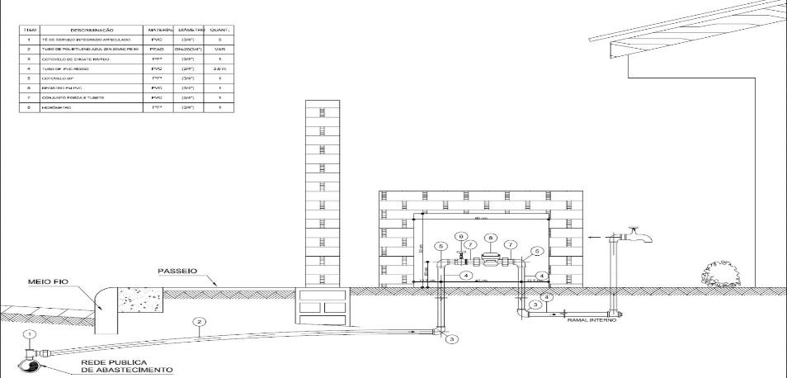
Abaixo está representado o modelo esquemático da ligação com a disposição das peças:
RESOLUÇÃO ARES-PCJ Nº 310 – 09/10/2019 30

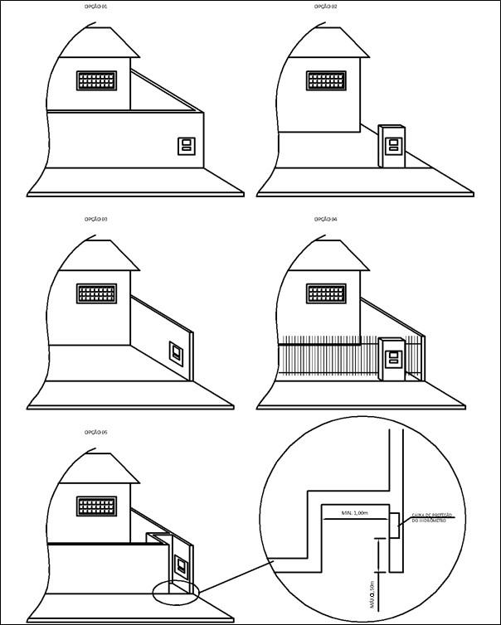
RESOLUÇÃO ARES-PCJ Nº 310 – 09/10/2019 31

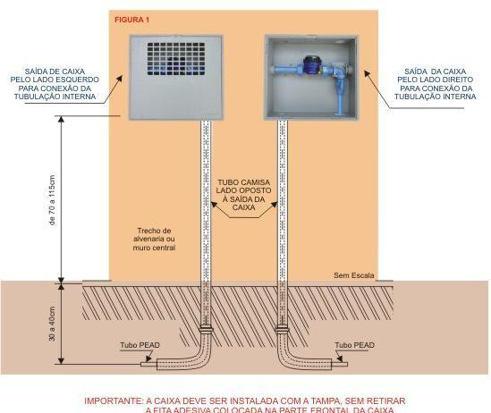
RESOLUÇÃO ARES-PCJ Nº 310 – 09/10/2019 32

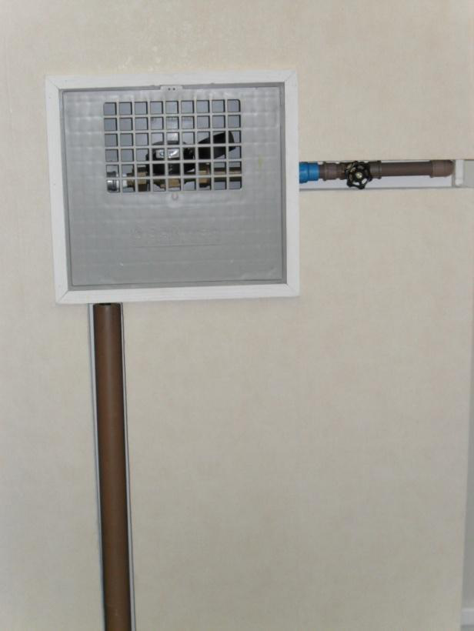
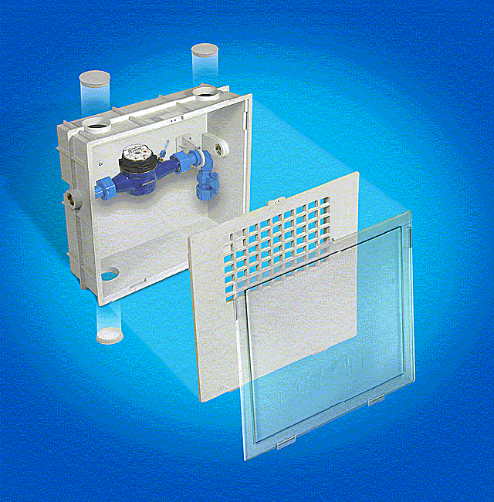
RESOLUÇÃO ARES-PCJ Nº 310 – 09/10/2019 33

CAPÍTULO XXVII
PADRÃO DE LIGAÇÃO DE ESGOTO
Art. 168 - Os componentes devem atender as especificações técnicas e aos requisitos da norma. (Norma Técnica e/ou ABNT). A figura 1 (ilustrativo) indica os principais componentes do ramal predial de esgoto numa ligação domiciliar:
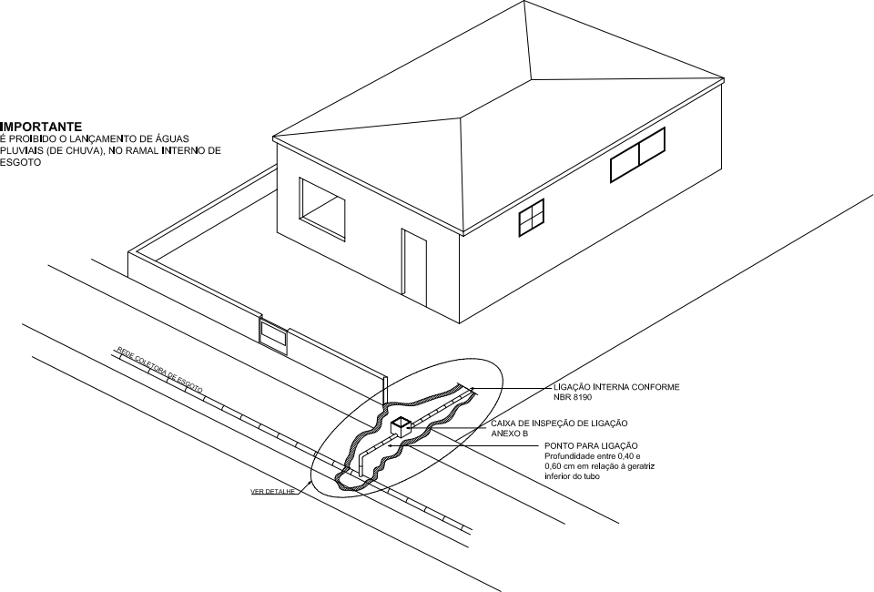
Figura 01: Exemplo de instalação de ramal predial de esgoto residencial.
Em nenhuma hipótese as águas pluviais poderão ser lançadas no ramal interno de esgotos e, consequentemente, à rede pública de esgoto
CAPÍTULO XXIII
MATERIAIS
Art. 169 – São materiais:
I - Tubo PVC OCRE DN 100 mm (barra de 6 m), utilizado para transporte de esgoto sanitário em redes coletoras, devendo atender as normas - NBR-7362-1: 1999 - Sistemas enterrados para condução de esgoto.
Parte 1: Requisitos para tubos de PVC com junta elástica;
Parte 2: Requisitos para tubos de PVC com parede maciça;
Parte 3: Requisitos para tubos de PVC com dupla Parede.
RESOLUÇÃO ARES-PCJ Nº 310 – 09/10/2019 34

II - Anel borracha JE OCRE DN 100 mm, garante total estanqueidade e excelente desempenho unindo versatilidade de um sistema removível para as diversas necessidades dos projetos de infraestrutura. Para tubos de PVC deve atender as prescrições da NBR 7362 – 1.
III - Selim PVC ELAST OCRE DN 150 x 100 mm, tem a função de interligar os ramais dos sistemas de esgotos prediais, condominais e até despejos industriais às redes coletoras. Devendo atender a NBR 10569.
IV - Curva longa PVC OCRE 45° PB JEI DN 100 mm, destinada à mudança de direção da tubulação. Atendendo a NBR 10569.
V - Tubo PVC BBB JE OCRE DN 100mm. Denominado tubo de inspeção e limpeza (Til) é uma peça radial no passeio, provido de tampa. A execução do Til não desobriga a necessidade de execução da caixa de inspeção da ligação.
Tipo | Ramo de Atividade | Desenho de Referência
Detalhe da Ligação Terço ou eixo | Todas | Figura 2
Detalhe da Ligação no passeio | Todas | Figura 3
CAPÍTULO XIX
PADRÃO CALÇADA
Art. 170 - Em alguns casos específicos onde existe a autorização do desmembramento de lotes, não havendo condições da implantação do padrão parede, o SAEMA – Serviço de Água e Esgoto do Município de Araras analisará e autorizará a implantação do padrão calçada conforme segue abaixo:
RESOLUÇÃO ARES-PCJ Nº 310 – 09/10/2019 35

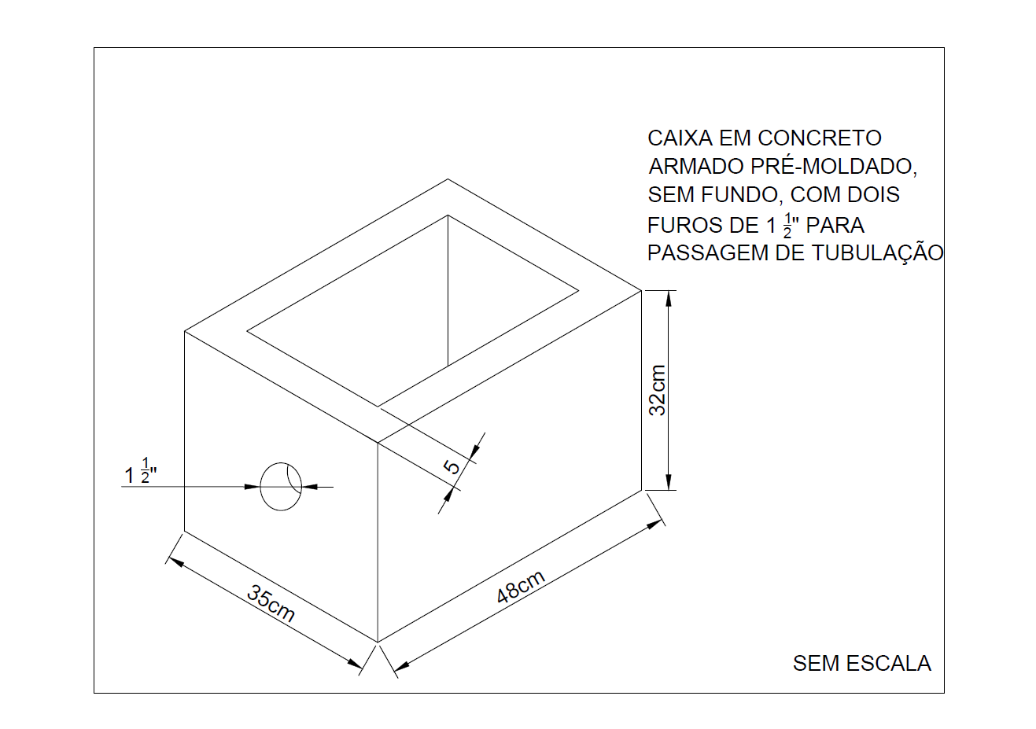
RESOLUÇÃO ARES-PCJ Nº 310 – 09/10/2019 36

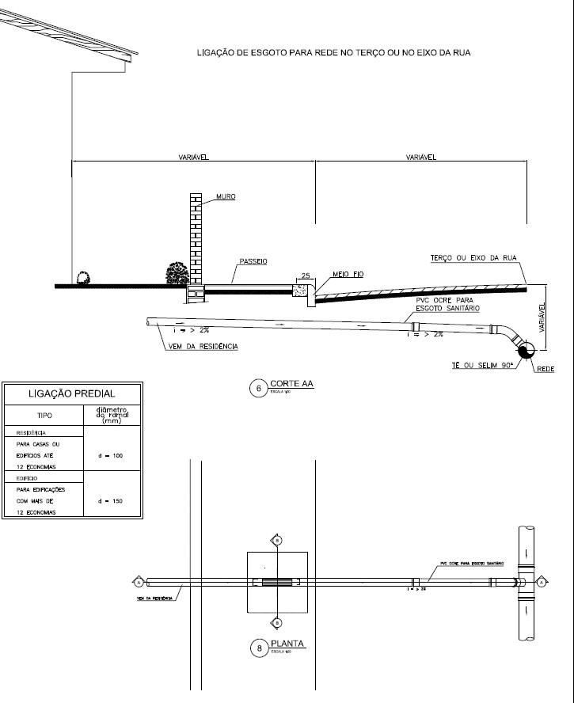
Figura 02: Detalhe da ligação de esgoto no terço ou eixo
RESOLUÇÃO ARES-PCJ Nº 310 – 09/10/2019 37

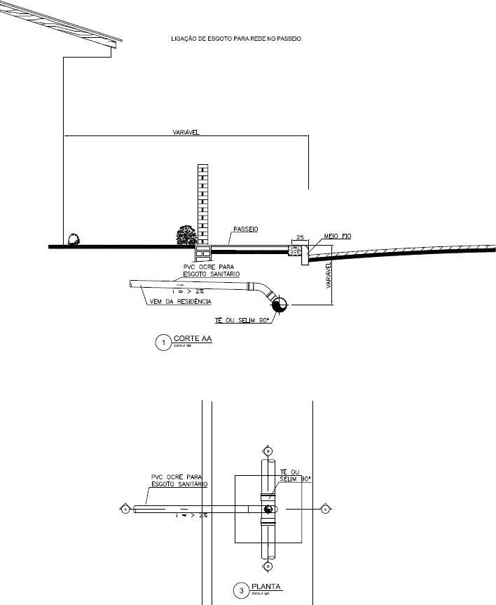
Figura 03: Detalhe da ligação de esgoto no passeio
RESOLUÇÃO ARES-PCJ Nº 310 – 09/10/2019 38

CAPÍTULO XXX
DAS DISPOSIÇÕES FINAIS
Art. 171 – O atendimento ao Público do Serviço de Água, Esgoto e Meio Ambiente do Município de Araras – SAEMA funcionará de segundas a sextas-feiras das 09:00h às 16:00h exceto feriados e pontos facultativos.
Art. 172 - O atendimento emergencial é de 24 horas por dia através do telefone: 0800-014-4321.
Art. 173 - O atendimento na sede administrativa do Serviço de Água, Esgoto e Meio Ambiente do Município de Araras - SAEMA funcionará de segundas às sextas feiras das 08:00h às 17:00h.
Art. 174 – As pessoas portadoras de necessidades especiais, idosos, gestantes, lactantes e pessoas acompanhadas por criança de colo, serão atendidas prioritariamente.
Art. 175 – Todas as solicitações apresentadas serão registradas e numeradas, devendo o protocolo ser informado ao usuário para acompanhamento da solicitação:
I – Na hipótese de ser solicitado algum serviço através do telefone 0800, o atendente informará ao munícipe se incidirá cobrança sobre o serviço do executado.
RESOLUÇÃO ARES-PCJ Nº 310 – 09/10/2019 39

